**ALGEMENE INFORMATIE – STUDIEJAAR 2022/2023**

**Studentnummer**

Je krijgt bij aanmelding een studentnummer. Dit persoonlijke nummer vind je onder andere terug op de onderwijsovereenkomst en op je studentenpas.

**Studentenpas**

Alle studenten van het Da Vinci College hebben een studentenpas. Je ontvangt je studentenpas bij   
de start van het studiejaar. De studentenpas verleent je toegang tot de gebouwen, de kopieer- en printapparaten. Bij toegangscontroles kan je gevraagd worden de studentenpas te tonen. Zorg dat je   
je studentenpas altijd bij je hebt.

**Onderwijsovereenkomst**

Je kunt alleen starten met het volgen van lessen als wij in het bezit zijn van een getekende   
onderwijsovereenkomst. Met deze overeenkomst leggen we de rechten en plichten van jou en het   
Da Vinci College vast. Zorg ervoor dat je de onderwijsovereenkomst ondertekent en zo snel mogelijk terugstuurt, uiterlijk 22 augustus 2022 naar [studentenadministratie@davinci.nl](mailto:studentenadministratie@davinci.nl).

**Praktijkovereenkomst**

Ga je een BBL-opleiding volgen? Zorg ervoor dat je het formulier aanvraag praktijkovereenkomst volledig invult en zo snel mogelijk terugstuurt, uiterlijk 22 augustus 2022 naar [studentenadministratie@davinci.nl](mailto:studentenadministratie@davinci.nl).

**Da Vinci email**Het Da Vinci College stuurt gedurende de hele opleiding alle belangrijke informatie voor je studie naar je   
Da Vinci e-mailadres. De informatie over je Da Vinci e-mailadres ontvang je via [helpdesk@kienict.nl](mailto:helpdesk@kienict.nl) vlak   
voor de start van je opleiding. Je mailadres is: [studentnummer@mydavinci.nl](mailto:studentnummer@mydavinci.nl)

Om in te loggen ga naar [www.mydavinci.nl](http://www.mydavinci.nl) en kies voor de button Outlook. Na het inloggen kun je je wachtwoord wijzigen. Voor nieuwe studenten is de schoolmail pas bruikbaar na 1 augustus.   
Kijk regelmatig in je Da Vinci e-mailbox!

**Rooster**

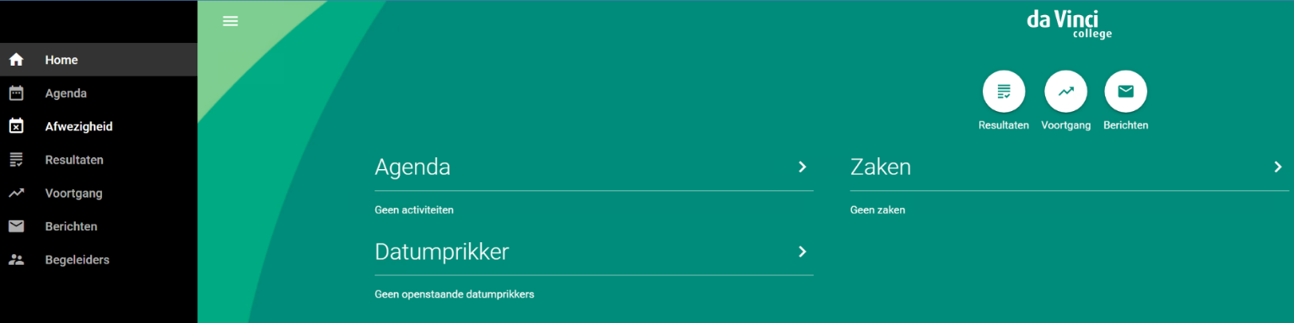Aan het begin van het studiejaar wordt jouw rooster in het studentenportaal [Osiris-Student](https://davinci.osiris-student.nl/) ([www.davinci.osiris-student.nl](http://www.davinci.osiris-student.nl)) geplaatst. Log in met je Da Vinci emailadres: [studentnummer@mydavinci.nl](mailto:studentnummer@mydavinci.nl)   
en je wachtwoord. Je ontvangt het wachtwoord vlak voor de start van je opleiding per mail via [helpdesk@kienict.nl](mailto:helpdesk@kienict.nl). Voorbeeld Osiris studentenportaal. Jouw rooster staat onder agenda.

**Kluisjes**

Op onze leslocaties kun je kluisjes huren om je persoonlijke eigendommen in op te bergen. Ga hiervoor naar de receptie op jouw locatie. Voor het gebruik van kluisjes worden kosten in rekening gebracht.

**Kosten in het mbo**

Informatie over kosten zoals schoolboeken, studiematerialen en lesgeld vind je op onze website [www.davinci.nl](http://www.davinci.nl) onder studeren bij Da Vinci.

Zijn er omstandigheden waardoor je je schoolkosten niet volledig kunt voldoen? Dan kun je terecht bij onze financiële coach. De coach kan samen met jou of met je ouders/verzorgers kijken naar mogelijkheden en ondersteuning.

**Boeken en ander studiemateriaal**Om de opleiding te kunnen volgen heb je boeken en digitale leermiddelen nodig. Deze digitale leermiddelen noemen we ‘licenties’. Via [www.schoolboek.nl](http://www.schoolboek.nl) kun je de boeken, de licenties en de niveautesten voor jouw opleiding bestellen. Licenties en niveautesten kunnen alleen via deze webshop worden besteld. De licenties voor Nederlands, Engels en Rekenen zijn geldig voor één leerjaar.

Snel en eenvoudig leermiddelen bestellen doe je zo:

1. Ga naar [www.schoolboek.nl](http://www.schoolboek.nl).
2. Kies Da Vinci College.
3. Vul het crebonummer of naam van de opleiding in.   
   Deze gegevens en je studentnummer staan op de onderwijsovereenkomst die je hebt getekend.
4. Kies het juiste leerjaar en BOL of BBL.

BOL is alle dagen naar school en stagelopen.

BBL is werken bij een erkend leerbedrijf en 1 of 2 dag(en) naar school.

Voor vragen over het bestellen van de boeken of licenties kun je mailen naar: [klantenservice@schoolboek.nl](mailto:klantenservice@schoolboek.nl).

**Laptop**

Je moet in het bezit zijn van een eigen laptop en oordopjes. De eisen waaraan jouw laptop moet voldoen staan op de opleidingspagina van jouw studie onder het kopje kosten. Kijk op [www.davinci.nl](http://www.davinci.nl) en zoek via het crebonummer van jouw studie.

**Vakkleding praktijklessen**

Voor bepaalde opleidingen heb je vakkleding voor praktijklessen nodig.

Tijdens de informatiebijeenkomst in juni heb je informatie over de vakkleding ontvangen.

De vakkleding staat ook op de boekenlijst vermeld.

**Social media**

Via onze social mediakanalen brengen we studenten regelmatig op de hoogte van het laatste nieuws van onze school, leuke verhalen van studenten en geven we je ook tips voor tijdens je studie. Volg ons dus op Instagram: @davincicollege.